Laboratoire – I am Groot!

À partir des images déjà disponibles, il s’agit de reproduire la page suivante  en **utilisant du CSS uniquement.**

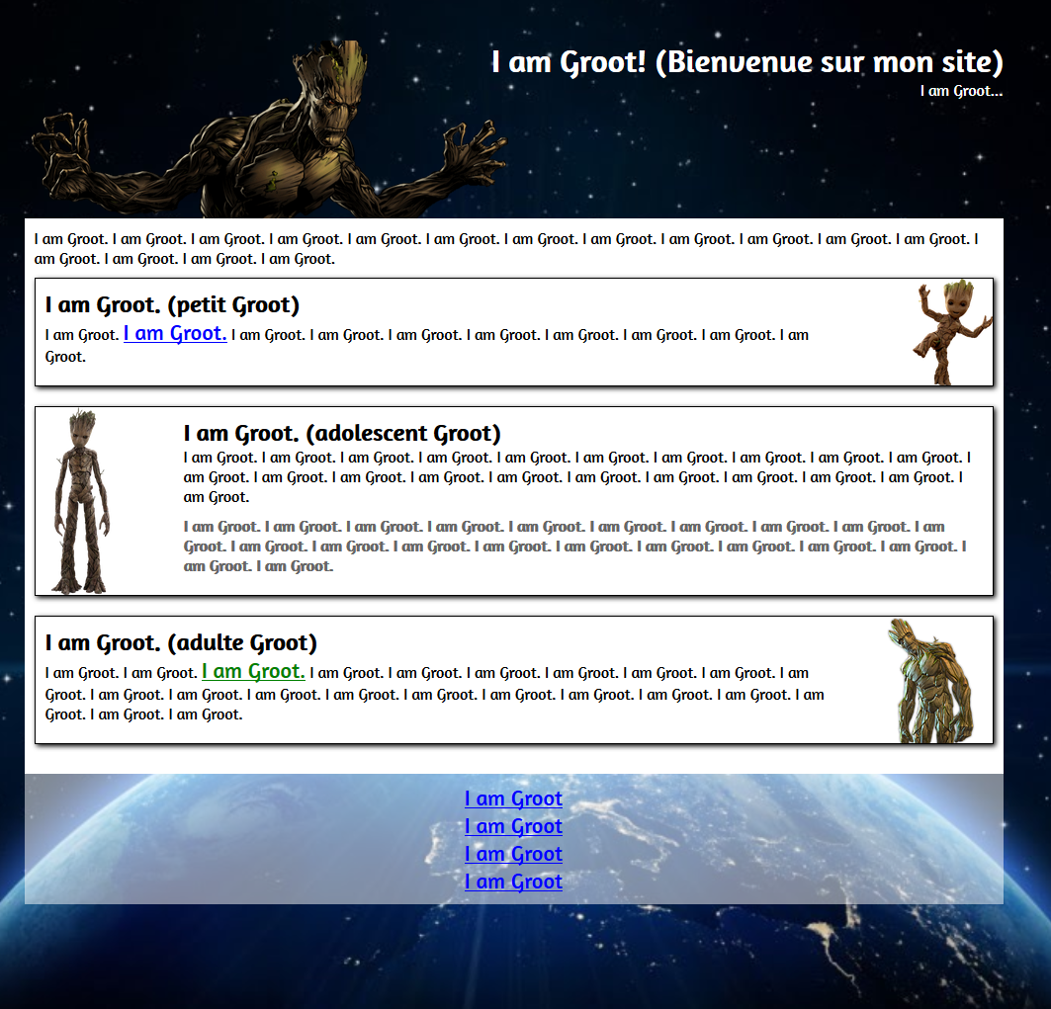

Notes :

* Le site est de 990px de largeur, et est centré dans le navigateur.
* La police de caractères est : Amaranth (disponible dans le dossier fonts). Je vais vous montrer comment ça marche dans l’autre cours si ce n’est pas déjà fait.
* Les 3 boîtes avec les « groots » possèdent un contour en dégradé : 2px 2px 5px noir.
* Toutes les images de la page sont des background-images
* Les liens (I am Groot) sont dans une liste. On a retiré les puces avec la CSS (je vous laisse trouver comment faire)
* Pour le reste, allez-y à l’oeil! Ce ne sera pas parfait, mais le but c’est d’essayer de faire du mieux que vous le pouvez.